常州市滨江中学历史组活动记录表
活动时间：2020年6月17日
活动地点：常外录播教室
活动参与人员：刘敏，马彦佳，马珺逸，吴鑫、蒋东、朱榛、蒋莉
活动具体内容（附照片文字）：
常外观摩活动记录表
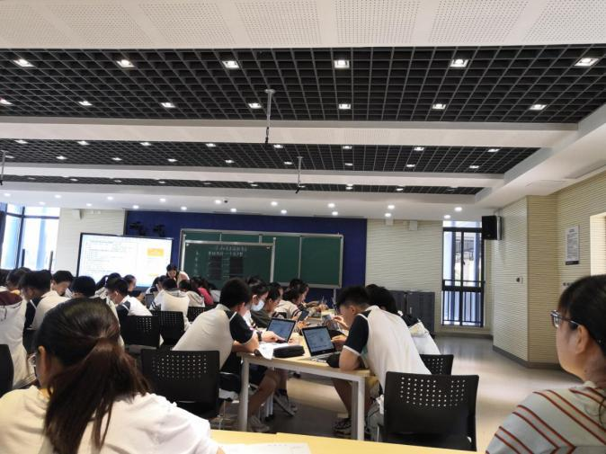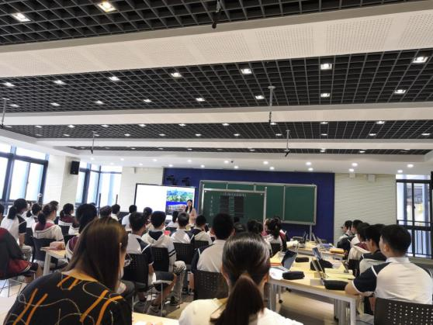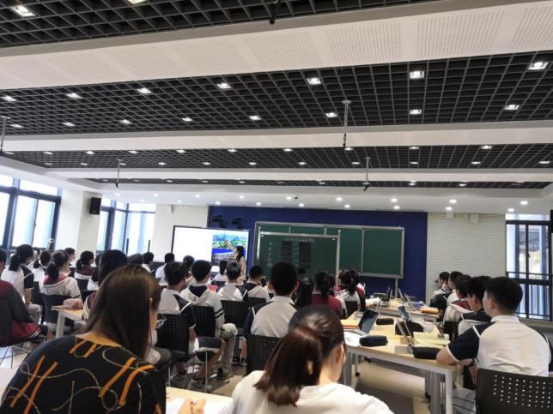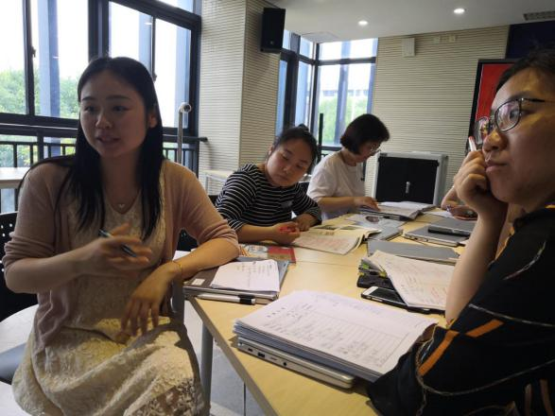

听课记录：
导入： 老师PPT出示新旧常州照片，请学生用词形容看到的印象。学生形容。
课前准备，分成若干小组，收集材料。
- 服饰的变化----照片中寻找历史
请学生用手中的电脑直接展示收集到的照片，教师请学生谈谈变化和趋势，最后师生总结：从单调沉闷---到个性多彩。
- 饮食的变化----问卷调查中寻找历史
- 现场进行在线统计
- 爷爷奶奶小时候食用频率较高的是哪些？通过小组整理的数据进行比较。
- 您小时候的饮食能达到以下什么水平？
- 教师提问：有钱为什么买不到？学生讨论
- 师生总结：食物从匮乏单一----到营养均衡
- 住房的演变---顺口溜中寻找历史
- 齐读顺口溜
- 展示图片：改革开放前--改革开放初期--改革开放40年
- 师生总结：住房：拥挤简陋----宽敞舒适
- 交通的变化---口述史料中寻找历史
- 播放口述音频
- 请学生上台玩一游戏
- 行：交通落后---便利发达
过渡：问卷调查：在日常生活中，你会用哪些方式进行信息交流和传递。
- 通信的变化
通信：缓慢闭塞---互联便捷
小结提升：
1、教师播放视频，让学生了解“中国速度”
2、合作探究：根据材料并结合所学，讨论研究社会生活变化巨大的原因。
3、学生讨论，师生小结。

评课记录
吴琼：根据课表要求以衣食住行信为代表，在课前进行分组，以学生为主体的课堂，课前学生任务较重，通过不同的研究方法，在内容的背后，找到不同的方法，老师给予方向上的指导。

陈兰芳：1利用新技术熟练，语言表达好，教态和蔼可亲
2及时点评、评价学生，始终围绕“变”
3教学设计精心准备
4五大核心素养，时空观念对比明显、史料利用丰富。家国情怀提升到位
5学生身边的资源可以更多地利用起来，是否可以再放开一些，给予学生更多地展示的机会

孙建军：凝聚了一个团队的力量，团结合作，资源共享。形式多，手段多，要有一个主题，多了就不能面面俱到，学生的深度学习需要再挖掘。题目设置可以加大难度。

李雪峰：形式多样，走向信息时代。学生现场调查，有真实感，综合素养，老师讲的太多，可以用老照片中的故事来穿插，或票证来讲故事。

记录人：刘敏
日 期：2020年6月17日

